Zápis do databáze skutečných majitelů
Evidence skutečných majitelů je neveřejná databáze skutečných majitelů. Přístup do ní má pouze úzký okruh osob, který je vymezen zákonem.
Každá právnická osoba zapsaná do obchodního rejstříku má povinnost zapsat skutečného majitele do rejstříku skutečných majitelů od 1. 1. 2019.
Skutečným majitelem je fyzická osoba, která má fakticky nebo právně možnost vykonávat rozhodující vliv v právnické osobě, a to přímo i nepřímo.
Jak na zápis do evidence skutečných majitelů
- Klikněte na https://issm.justice.cz/,
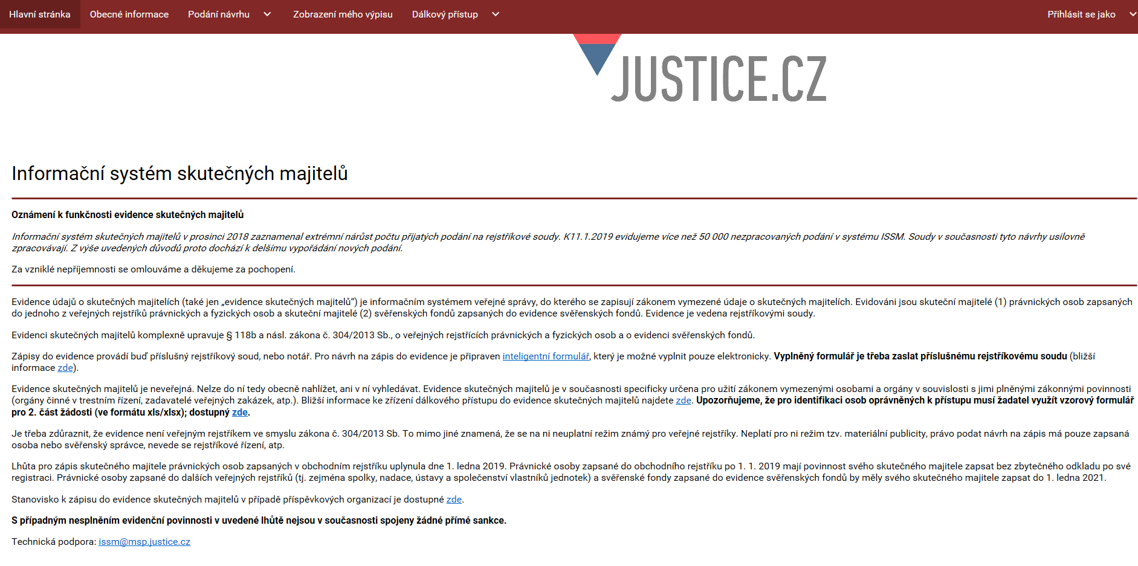
- Na odkazu nahoře je PODÁNÍ NÁVRHU – FORMULÁŘ,
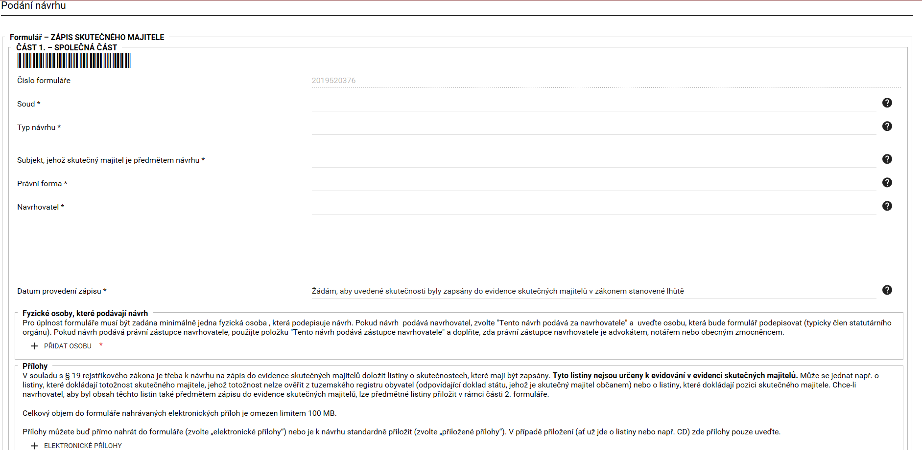
část 1
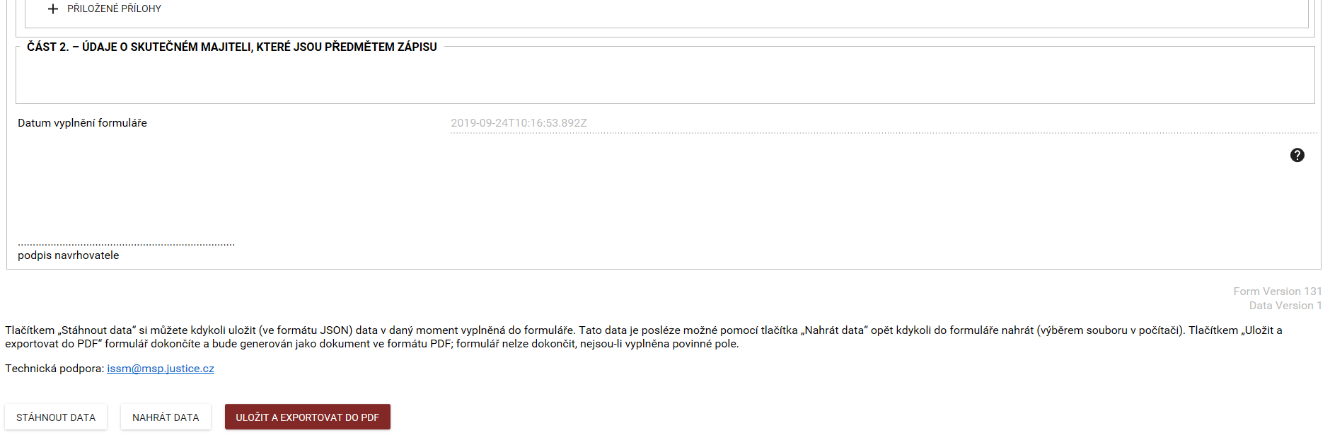
část 2

- ve formuláři vyplníte údaje o skutečných majitelích (fyzických osobách),
- formulář stáhněte ve formátu .pdf
- stažený formulář odešlete spolu s přílohami (např. výpis z obchodního rejstříku) datovou schránkou příslušnému rejstříkovému soudu; přílohy musí být opatřeny elektronickými podpisy

